**ΜΕΓΑΛΗ ΤΕΤΑΡΤΗ**

Η Μεγάλη Τετάρτη είναι αφιερωμένη στην αμαρτωλή γυναίκα, που μετανιωμένη άλειψε τα πόδια του Κυρίου με μύρο και συγχωρήθηκε για τα αμαρτήματά της.

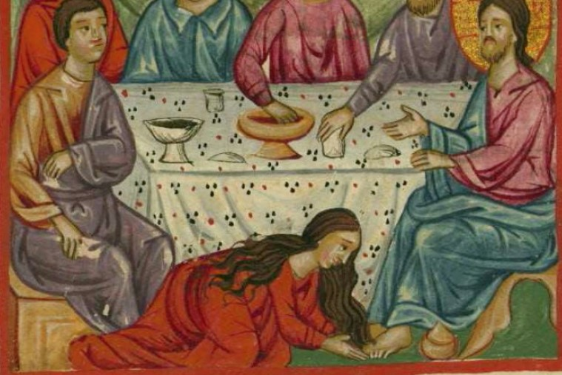

Το απόγευμα της Μεγάλης Τετάρτης γίνεται το μυστήριο του Ευχελαίου, όπου ο ιερέας διαβάζει επτά Ευαγγέλια και επτά Ευχές για να ευλογήσει λάδι που το χρησιμοποιούμε για τη θεραπεία ψυχικών και σωματικών ασθενειών. Μετά την ακολουθία, «σταυρώνει» τους πιστούς με λάδι στο μέτωπο, στο πιγούνι, στα μάγουλα και στις παλάμες.

Σε πολλές περιοχές της Ελλάδας, οι γυναίκες πηγαίνουν στη λειτουργία έχοντας μαζί τους μια σουπιέρα με αλεύρι που μέσα έχουν στερεώσει τρία κεριά. Τα κεριά αυτά τα καίνε κατά τη διάρκεια του μυστηρίου και το αλεύρι το χρησιμοποιούν για να φτιάξουν τα [πασχαλινά κουλούρια](https://www.paidorama.com/syntages/pasxalina-koulourakia.html) την επόμενη μέρα.